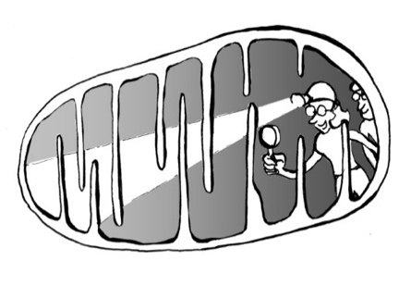

Association loi 1901 créée en 2015 (JO 20150049_00956)

Président : Anne Devin

Trésorier : Guy Lauquin

Secrétaire : Jean-François Dumas

**Adhésion au réseau MeetOchondrie pour l’année 2025**

Nom ……………………………………………….……………

Prénom ……………………………………………….…………

Adresse……………………………………………….…………

Ville ………………………………….…… Code postal ………………………

Pays ……………………………………………….……………

Téléphone …………………………………………….……………

Courriel ……………………………………………….……………

**COTISATION :**

**Lors de l’assemblée générale du 12 septembre 2023 il a été décidé de rendre l’adhésion annuelle gratuite mais obligatoire pour participer aux évènements organisés par l’association**

Renvoyer la fiche d’adhésion complétée par courriel à [guy.lauquin@ibgc.cnrs.fr](mailto:guy.lauquin@ibgc.cnrs.fr) avec copie à [jean-francois.dumas@univ-tours.fr](mailto:jean-francois.dumas@univ-tours.fr)**.**